**Temat: Początki cesarstwa rzymskiego.**

**1. Skutki podbojów**

Podboje zmieniły sytuację organizacyjną Rzymu, struktury, które były dopasowane do państwa miasta trzeba było zmienić dla Imperium. Zmianie uległa gospodarka.

Z prowincji napływało tak tanie zboże, że nie opłacało się go uprawiać. Chłopi walczyli poza granicami Rzymu, ich działki ulegały ruinie. Kupowali je bogaci właściciele, robili inwestycje i przekształcali je na nowy rodzaj gospodarstwa, zwany villa. Miało ono od 25 do 60 ha, uprawiano oliwki, produkowano wino (wszystko na sprzedaż). Chłopów nie było na to stać. Rosła ilość proletariuszy (proles – potomstwo), którzy mieszkali w Rzymie. Nie służyli w wojsku, brak im było perspektyw. Brali jednak udział w zgromadzeniu, stale mieszkali w Rzymie. Za głosowanie zgodne z wolą patrona (nobila) otrzymywali pomoc materialną. Nawet państwo rozdzielało darmowo zboże. Brakowało chłopów, którzy mogli służyć w wojsku.

Rosła siła nowej grupy społecznej – ekwitów (jazda). Nie byli arystokracją senatorską. Mimo olbrzymich fortun nazywano ich pogardliwie homines novi (nowy człowiek, dorobkiewicz).

W senacie pojawiły się dwa stronnictwa. Jedno z nich – optymaci, nie chciało zmian, wolało silny senat. Drugie z nich to popularzy, byli przeciwnikami senatu i zwolennikami reform.

Polecenie: Na podstawie tekstu na stronie 235. napisz, jak doszło do powstania wielkich majątków ziemskich? Po podbojach łatwo było uzyskać ziemię, ziemie leżące odłogiem mógł wziąć każdy. Zagarnęli ją bogaci, potem zabierali lub kupowali za bezcen działki biednych rolników, zagarniali siłą i mieli olbrzymie latyfundia.

Problem chłopów próbowali rozwiązać bracia Tyberiusz i Gajusz Grakchowie. W 133 r. .p.n.e. Tyberiusz, będąc trybunem ludowym, zaproponował odebranie bogatym rodzinom ziemi powyżej 250 ha. nadwyżkę miano rozdać bezrolnym chłopom (7,5 ha). Jego projekt spotkał się z protestem nobilów. W czasie wprowadzenia reformy zabito Tyberiusza. Młodszy Gajusz, w czasie rozruchów kazał się zabić swemu słudze, gdy 10 lat później kontynuował dzieło swego brata (123 r. p.n.e.).

**2. Kryzys republiki**

Po reformie wojskowej konsula Gajusza Mariusza z II w. p.n.e. zorganizowano armię zawodową. Rzymskie obozy wojskowe to początek takich miast jak: Londyn, Wiedeń, Paryż. Służono w niej 16 lat, państwo zapewniało ekwipunek i żołd. Po tym okresie żołnierze otrzymywali od państwa ziemię. Na czele armii stali wodzowie. Żołnierze byli In ślepo posłuszni, bo od nich zależały łupy wojenne. Zaczęła się epoka wielkich wodzów. Rosło tez znaczenie wybitnych polityków. Był nim Sulla (Lucjusz Korneliusz Sulla Feliks). Będąc dyktatorem 82-79 p.n.e.), jako zwolennik optymatów krwawo rozprawił się z opozycją (zginęły tysiące osób).

**3. Niewolnicy w Rzymie.**

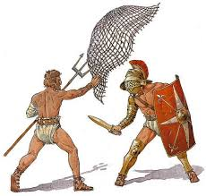Niewolnik w Rzymie był rzeczą, narzędziem mówiącym ludzkim głosem. Właściciel mógł nim dowolnie rozporządzać. Niewolników pozyskiwano na wojnach. Niewolnictwo miało masowy charakter i stanowiło podstawę gospodarki. Głównie pracowali na roli, chyba, ze mieli szczególne umiejętności. Szczególną grupę stanowili gladiatorzy – walczyli ze sobą na arenach na śmierć i życie. ze względu na ich umiejętności, rzymianie obwiali się ich buntu. Do największego powstania niewolników doszło w latach 73-71 p.n.e. Na jego czele stanął Spartakus, gladiator z Kapui. Wyprowadził powstańców na pobliski Wezuwiusz, dołączyło do nich kilkadziesiąt tysięcy niewolników. Spartakus próbował wyprowadzić powstańców z Italii, nie udało się mu to. Rzymianie zgromadzili 10 legionów i pokonali powstańców. Spartakus zginął, a 6 tysięcy osób ukrzyżowano na drodze z Kapui.

Sposób walki tracki (trójząb i sieć) oraz sposób damnicki (niewielka tarcza i miecz, głowę chroni hełm).

**4. I triumwirat – 60 r. p.n.e.**

W 60 r. p.n.e. trzech polityków Gnejusz Pompejusz (podbił Bliski Wschód), Marek Krassus (pogromca Spartakusa) i młody Juliusz Cezar podzielili się władzą w państwie. Przyznali sobie najważniejsze namiestnictwa. Krassus zginął w 53 r. p.n.e. w Syrii. W tym czasie Juliusz Cezar odnosił zwycięstwa nad Galami i w 51 r. p.n.e. uczyniono z niej kolejną prowincję. Dysponował 13 wiernymi mu legionami, co stanowiło dla senatu duże zagrożenie. Mimo zakazu przekroczył w I 49 r. p.n.e. Rubikon mówiąc: „Alea iacta est!” (kosci zostały rzucone). Pokonał opozycję w bitwie pod Farsalos 48 r. p.n.e. Pompejusz został zamordowany przez władcę Egiptu Ptolemeusza XIII. Cezar przybył do Egiptu, zadowolony z braku odpowiedzialności za śmierć przeciwnika zakochał się w Kleopatrze VII, siostrze Ptolemeusza XIII i kazał się mu podzielić z nią władzą. Miał z Kleopatra syna Cezariona.

**5. Rządy Juliusza Cezara.**

Planował objąć całą władzę, w II 44 r. p.n.e. przyjął tytuł dyktatora wieczystego, jednocześnie był trybunem ludowym i najwyższym kapłanem. wskazywał kandydatów na urzędników. Rozprawił się z nadużyciami w prowincjach , umożliwił awans arystokracji spoza Italii. Zwiększył liczbę senatorów do 900, dopuszczając ludzi z prowincji. Przeciwko niemu zawiązano spisek 60 senatorów. zamordowano w idy marcowe (15 marca 44 r. p.n.e.). Spiskowcy nie mieli planu, więc wiedząc oburzeniu ludu uciekli z Rzymu. jednym z zabójców był przyjaciel Cezara Marek Juliusz Brutus. (Slowa Cezara „Et tu Brute, contra me”)

**6. II triumwirat - 43 r. p.n.e.**

O władzę po Cezarze walczyli jego współpracownik – Marek Antoniusz oraz usynowiony przez cezara wnuk jego siostry 19-letni Oktawian Wraz z Lepidusem zawarli w 43 r. p.n.e. II triumwirat. Podjęli walkę z opozycją. Ogłosili listy proskrypcyjne (pozbawienie praw obywatelskich i konfiskata majątku), dla 300 senatorów i 2000 ekwitów. Wkrótce triumwirat się rozpadł i doszło do walki między Markiem Antoniuszem oraz Oktawianem. Antoniusz przebywał w Egipcie, związał się z Kleopatrą i przepisał część ziemi rzymskiej swoim dzieciom (miał troje z Kleopatrą) W bitwie pod Akcjum w 31 r. p.n.e. wygrał Oktawian. Kleopatra i Antoniusz popełnili samobójstwo. Od tego czasu Oktawian był jedynym władcą Rzymu.

**Zadanie domowe dla chętnych**

**Dokonaj oceny postaci Kleopatry.**

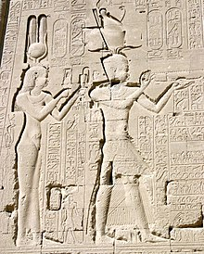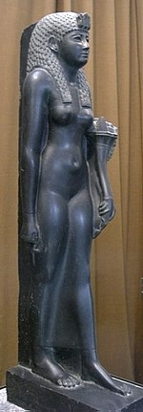**Kleopatra –** siostra Ptolemeusza XIII, piękna i inteligentna. Z Juliuszem Cezarem miała syna Cezariona (zamordowanego w wieku 17 lat przez Oktawiana), z Antoniuszem miała troje dzieci. Jej mężami byli bracia Ptolemeusz XIII i Ptolemeusz XIV (tego drugiego kazała zabić). Uważana była za całe zło, kobietę przebiegłą. nawet jej śmierć uznano za zdradę, bo uniknęła niewoli.

**1. Narodziny cesarstwa**

Bitwa pod Akcjum (31 r. p.n.e.) uczyniła Oktawiana jedynym panem Rzymu. Pomny tego, co stało się z jego wujem bardzo rozsądnie budował swą władzę. Wykorzystał tęsknotę ludzi za pokojem, ich powierzchowne przywiązanie do republiki (instytucje i obyczaje) i udało się mu rządzić państwem przez 40 lat. Wprowadził w Rzymie komedię republiki, udawajże przywraca republikę, a wprowadził cesarstwo.

13 I 27 r. p.n.e. „oddał” senatowi władzę. Zgodnie z jego planem senatorowie poprosili go, aby nadal rządził wspólnie z senatem i nadali mu tytuł August („wywyższony przez bóstwo”). przyjął ontakże tytuł imperatora (zwycięski wódz), princepsa (pierwszy senator, obywatel), oraz Cezara na cześć wujka Juliusza. Zrezygnował ze stanowiska konsula (dlaczego?, bo musiał się dzielić władzą z drugim konsulem), lecz pozostawił sobie najwyższą władzę (nadzór nad armia i prowincjami). Nie był cenzorem, ale miał władzę układania list senatorów, wpisał się na listę jako pierwszy senator. Przejął uprawnienia trybunów plebejskich, był nietykalny i mógł wetować ustawy senatu, mógł zwoływać jego posiedzenia. Był także najwyższym kapłanem. Nie był urzędnikiem, więc nie podlegał ograniczeniom i kontroli, ale posiadał całą urzędniczą władzę. Sam wskazywał kandydatów na urzędników. Arystokracji pozostawił przywileje.

Zwiększył skład senatu do 900 osób powołując do niego obywateli z prowincji. Aby ułatwić dostęp do senatu wystarczyło być konsulem przez kilka miesięcy. Z szacunkiem traktował senatorów, lecz na posiedzenia senatu pod togę wkładał zbroję. Senat mógł wybijać monety miedziane, cesarz złote i srebrne.

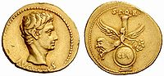Nie zapomniał o propagandzie. Na monetach widniała podobizna Oktawiana Augusta z napisem Ojciec Ojczyzny, syn boskiego Juliusza Cezara. Jego podobizny były na tanich dzbankach, na dachówkach (komercja). Zawsze przedstawiano go jako młodzieńca przypominającego Apollina. Dla swej ochrony stworzył gwardię przyboczna pretorianów. Dowodził nimi prefekt pretorianów. Dla ludu organizował igrzyska i rozdawnictwo zboża i pieniędzy.

Formalnie władzę miał cesarz i senat, pozostawiono także urzędników, likwidowano powoli zgromadzenie ludowe (jego rolę przejmował senat).

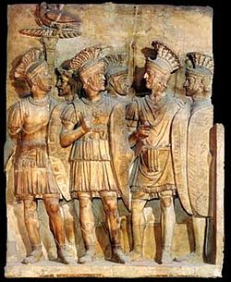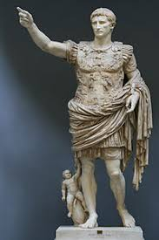**2. Rządy Oktawiana Augusta (31 p.n.e. – 14 r.)**

Podzielił prowincje na cesarskie (całkowicie podległe jego władzy) i senatorskie, zdobyte dawno temu, nie stacjonowało tam nawet wojsko (poza Afryką, gdzie był jeden legion). Rządzili tam prokonsulowie i propretorzy. W prowincjach cesarskich, zdobytych niedawno, konieczna była interwencja wojska. Władze sprawowali podlegli mu bezpośrednio legaci i prokuratorzy. August zakończył zdzierstwo i bezprawie w prowincjach. Obciążenia finansowe ustalono po przeprowadzeniu spisu ludności. Nastąpiła stabilizacja polityczna i rozwój gospodarczy.

Reforma wojska dotyczyła powołanie kohort pretorianów, czyli gwardii przybocznej cesarza. (Kohorta liczyła trzy manipuły, czyli 6 centurii, około 500 żołnierzy) Jej dowódcy prefekci byli osobami zaufanymi cesarza. Funkcję policji pełniły w Rzymie kohorty miejskie.

Odbudował zniszczone świątynie, dbał o kult, gdyż te zaniechania doprowadziły, zdaniem wielu, do wojen domowych. Powoli i ostrożnie tworzył kult własnej osoby cesarza. Okres jego panowania nazwano „złotym wiekiem”, gdyż August wspierał literaturę i sztukę. Dbał o rozbudowę Rzymu i innych miast.

**3. Dynastia julijsko-klaudyjska 31 p.n.e. – 68 n.e.**

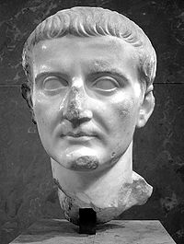Oktawian August nie zostawił po sobie testamentu w sprawie sukcesji. Kolejni cesarze wywodzili się z rodziny Oktawiana (Juliusze) lub jego zony Liwii (Klaudiusza). Powstała dynastia julijsko-klaudyjska. Oktawian nie miał syna, synowie jego córki Julii przedwcześnie zmarli.

Po śmierci Oktawiana cesarzem został w 14 r. n.e. Tyberiusz, adoptowany przez cesarza wódz legionów. Rządził w latach 14-37 n.e., dbał o rozwój prowincji, prowadził pokojowa politykę. Mimo talentów wojskowych i administracyjnych nie uniknął spisków i intryg.

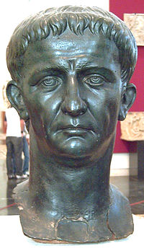

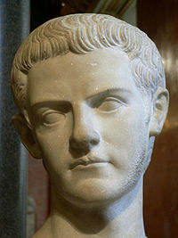Kaligula objął rządy w latach 37-41. Prawnuk Oktawiana zasłynął jako człowiek niezrównoważony i nieobliczalny. Było to wynikiem choroby umysłowej. pierwszą zonę zabrał swemu przyjacielowi w dniu jego ślubu. miał jeszcze dwie żony, ponoć współżył ze swoimi siostrami (także z Agrypina Młodszą). Ta ostatnia zamieszana była w spisek przeciwko niemu. Został zamordowany w 41 r. w drodze z teatru, zadano mu 31 ran.

Kolejny cesarz Klaudiusz rządził od 41 do 54 r. Ze względu na chorobę utykał, jąkał się i ślinił. Rzym podporządkował sobie Trację i Brytanię. Był historykiem Pierwszą jego żoną była nimfomanka Messalina. Klaudiusza otruła żona Agrypina Młodsza, chcąc tronu dla syna z pierwszego małżeństwa.

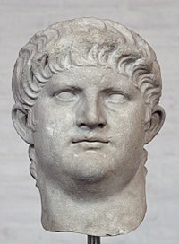Kaligula Klaudiusz

Neron rządził w latach 54-68. Początkowo za radami filozofa i pisarza Seneki radził sobie dość dobrze. Niestety, wiara w talent artystyczny przysłoniła mu realia polityki. Zasłynął z okrucieństwa i ambicji artystycznych. Odsunął matkę od władzy, potem kazał ją zabić. W 64 r. doprowadził do pożaru Rzymu, o który oskarżył chrześcijan. Potem kazał odbudować Rzym z szerszymi ulicami, stosując przepisy p/pożarowe. O tym jakby zapomniano.

Jego ostatnie słowa: jakiż artysta ginie [wraz ze mną].